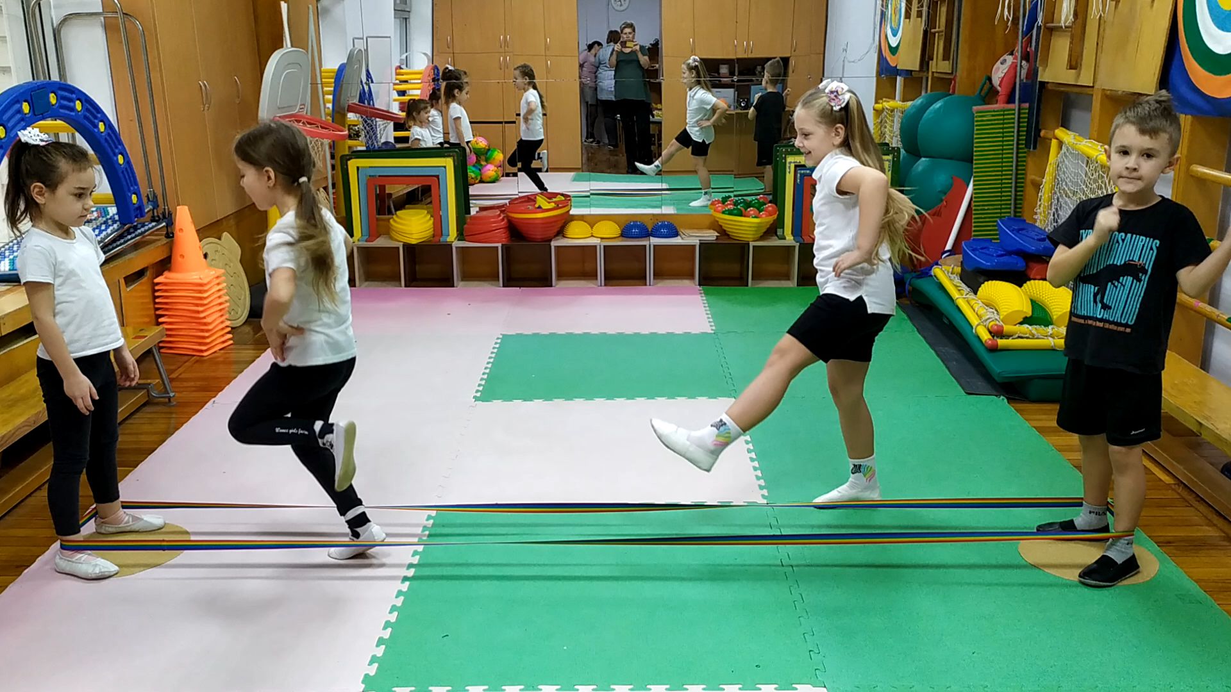

**Тиниклинг на резиночке**